Web referencie ^{22.6.2015}

Mihajlo Stojanoski .
tel: +420 776 852 872
mail: dartagnan@dartagnan.sk
skype: dartagnan.sk
icq: 21327442

Pocet vybranych referencii: 36

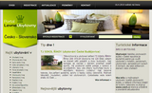 | nazov | Levne ubytovny
 | typ | portal
 | url | http://www.levneubytovny.cz/
 | popis | Webovy portal s nehnutelnostami. Zamerane na SEO a administracnym rozhranim.

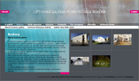 | nazov | Liptovska galleria Petra Michala Bohuna
 | typ | Webova prezentacia
 | url | http://www.galerialm.sk
 | popis | Webova prezentacia galerie v Liptovskom Mikulasi. Vlastny engine CMS kombinovane s databazou podujati a vystav. Pripraveny Multilanguage a podrobne administracne rozhranie.

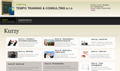 | nazov | E-learning
 | typ | e-learning
 | url | http://elearning.tempo.cz
 | popis | Elearning pritupny len na heslo. Jednoducha administracia. Kurzi su konvertovane priamo z powerpointu do flash. Vyhodnocovanie testov, vystup do reportov.

 | nazov | Personalni agentura
 | typ | Web db portal
 | url | http://registrace.tempo.cz/
 | popis | Databaza personalnej agentury. Uzivateleia si mozu sami zadavat svoje CV. Zaroven back-end obsahuje kompletnu spravu databaze uchadzacov. Komplexne vyhladavanie, reporty, generovanie pdf suborov

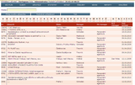 | nazov | Databaze zakazniku
 | typ | Web db portal
 | url | intranet
 | popis | Databaza zakaznikov pouzivana ako intranetovska aplikacia. Nikolko tisic zaznamov. Komplexna struktura, fultexotve vyhladavanie. Reakcna doba je <1sec. Reportovacie nastroje, planovac schodziek.

 | nazov | Databaze lektoru
 | typ | Web db portal
 | url | http://lektori.tempo.cz/
 | popis | Portal vyuzivany na interne potreby obsahuje databazu lektorov.

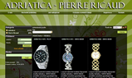 | nazov | Adriatica – Pierre Ricaud
 | typ | eshop
 | url | http://www.adriatica-ricaud.cz
 | popis | Eshop vytvoreny na zakazku. Predaj svajciarskych hodiniek.  Viac info o eshope: http://eshop.dartagnan.sk

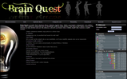 | nazov | BrainQuest
 | typ | portal
 | url | http://www.brainquest.sk
 | popis | Portal obsahujuci hadanky, rebusy a logicke ulohy. Pouzite mnozstvo technologickych noviniek s jednoduchou a putavou grafikou. Viac nez 5tis registrovanych uzivatelov.

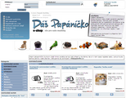 | nazov | Das papanicko
 | typ | eshop
 | url | http://www.daspapanicko.cz
 | popis | Eshop vytvoreny na zakazku. Predaj chovatelskych potrieb. Putavy design. Mnozstvo specialnych funkcii.  Viac info o eshope: http://eshop.dartagnan.sk

 | nazov | Dinotruck
 | typ | Webova prezentacia
 | url | http://www.dinotruck.cz
 | popis | Jednoducha webova prezentacia s vlastnym CMS systemom a administraciou obsahujucou moznost editovat vsetky texty, obrazky a vytvarat galerie obrazkov.

 | nazov | Vyskove prace
 | typ | Webova prezentacia
 | url | http://www.en-vyskoveprace.eu
 | popis | Jednoducha webova prezentacia s vlastnym CMS systemom a administraciou obsahujucou moznost editovat vsetky texty, obrazky . Moznost vyuzivat Multilanguage.

 | nazov | Equishop
 | typ | Eshop
 | url | http://www.equishop.sk
 | popis | Eshop s chovatelskymi potrebami specializovane na kone.  Viac info o eshope: http://eshop.dartagnan.sk

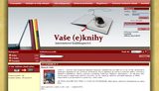 | nazov | Knihy a internet
 | typ | Eshop
 | url | http://www.publikujte.cz
 | popis | Eshop na predaj kniziek, publikacii, casopisov a kniziek v elektronickej forme (ebook). Konverzia pdf do forme prezentovatelnej na web. Vytvaranie zabezpecenych pdf suborov. Publikovanie kniziek.  Viac info o eshope: http://eshop.dartagnan.sk

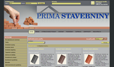 | nazov | Online stavebniny
 | typ | eshop
 | url | http://www.online-stavebniny.sk
 | popis | Eshop so stavebnym materialov. Vyrazne zamerane na SEO. Jednicka na google, viac nez 300 jedinecnych pristupov za den.  Viac info o eshope: http://eshop.dartagnan.sk

 | nazov | Mobilna veterinarna ambulancia
 | typ | Webova prezentacia
 | url | http://www.vet4yourpet.sk
 | popis | Jednoducha webova prezentacia mobilnej veterinarnej ambulancie.

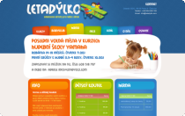 | nazov | Detske centrum
 | typ | Webova prezentacia
 | url | http://www.letadylko.com
 | popis | Na mieru vytvorena prezentacia detskeho centra s administraciou textov, albumov, databaza kurzov, lektorov, noviniek.

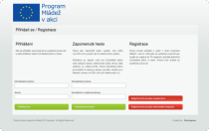 | nazov | Ceska narodna agentura
 | typ | Elektronicky system pre podavanie ziadosti o grant
 | url | http://granty.youth.cz/
 | popis | Komplexny system postaveny na mieru pozidavkam Ceskej narodnej agenture na zadavanie ziadost grantov.

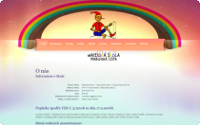 | nazov | Materska skolka
 | typ | Webova prezentacia
 | url | http://www.mshrabovo.sk
 | popis | Jednoducha prezentacia materskej skolky s administraciou textov a fotogalerii.

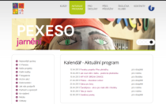 | nazov | Rodinne centrum
 | typ | Webova prezentacia
 | url | http://www.pexeso.org/
 | popis | Komplexna prezentacia s administraciou. Administracia noviniek, fotogalerii, priloh, vsetkych textov na stranke, aktualny program, lektori.

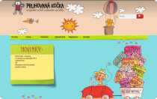 | nazov | Originalne rucne malovane vyrobky
 | typ | Eshop
 | url | http://www.pruhovanakocka.cz/
 | popis | Eshop na predaj rucne malovanych vyrobkov kde na grafiku stranky boli pouzite originalne kresby priamo od majitelky obchodu.

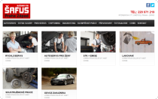 | nazov | Auto servis
 | typ | Webova prezentacia
 | url | http://www.autoservis-praha-safus.cz
 | popis | Prezentacia autoservisu s jednoduchym CMS na spravu textov a fotogalerie. Stranka je responsive, teda prisposobuje sa velkosti obrazovky od mobilnych telefonov po velke LCD monitory.

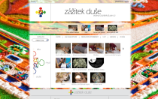 | nazov | Duchovne zazitky
 | typ | Eshop
 | url | http://www.zazitekduse.cz
 | popis | Eshop pripraveny na mieru specialny poziadavkam ako je moznost pouzivat darkove poukazy. Objednavka jedneho vyrobku limitovanym poctom zakaznikov v konkretnych casovych terminov a podobne.

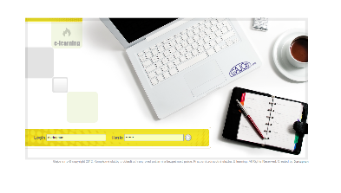 | nazov | Bezpecnost a ochrana pri praci
 | typ | e-learning
 | url | http://elearning.gajos.sk
 | popis | Elearning pritupny len na heslo. Jednoducha administracia. Kurzi su konvertovane priamo z powerpointu do flash. Vyhodnocovanie testov, vystup do reportov.

 | nazov | Letadylko
 | typ | Sprava detskeho centra
 | url | http://www.letadylko.com
 | popis | Komplexna sprava detskeho centra s administraciou kurzov, fotogalerie.

 | nazov | Pexeso
 | typ | Sprava detskeho centra
 | url | http://www.pexeso.org
 | popis | Komplexna sprava detskeho centra s administraciou kurzov, fotogalerie.

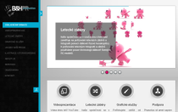 | nazov | B&H Production
 | typ | Webova preentacia
 | url | http://www.bhpr.cz/
 | popis | Webova prezentacia prepojena s youtube.

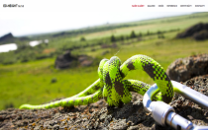 | nazov | ED-HEIGHT
 | typ | Webova prezentacia
 | url | http://www.ed-height.eu/
 | popis | Webova prezentacia firmy s horelezeckou pracou.

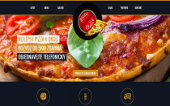 | nazov | Pizza Dolce
 | typ | Restauracia & pizzeria
 | url | http://www.pizza-dolce.cz/
 | popis | Pizzeria a restauracia. Administracne rozhranie vsetkych textov, menu, ceny.

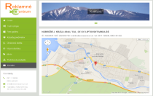 | nazov | Reklamne centrum
 | typ | Webova prezentacia
 | url | http://www.reklamnecentrum.sk/
 | popis | Webova prezentacia reklamneho centra.

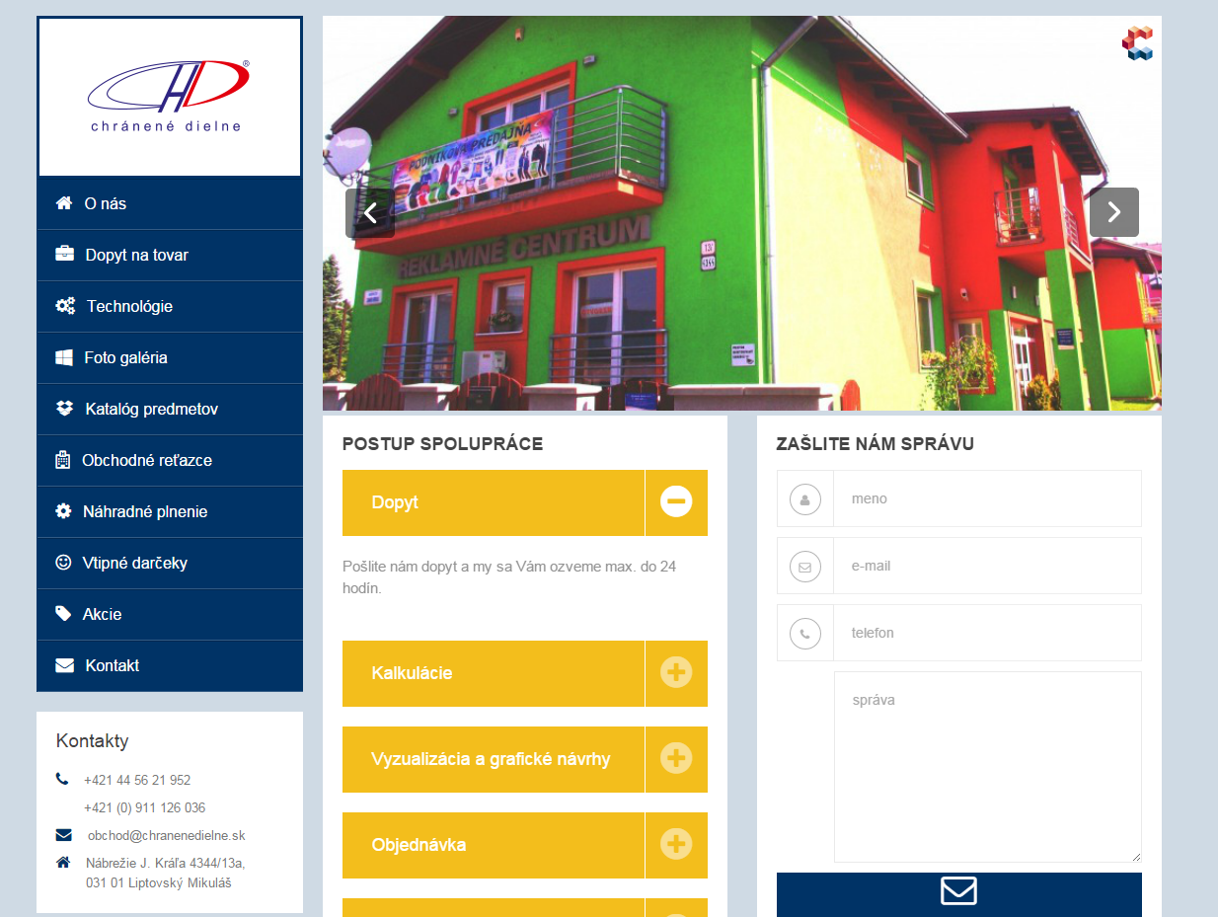 | nazov | Chranene dielne
 | typ | Webova prezentacia
 | url | http://www.chranenedielne.sk/
 | popis | Chranene dielne a nahradne plnenie.

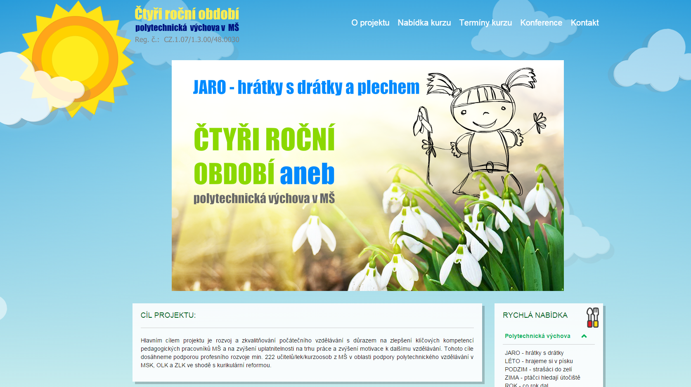 | nazov | Čtyři roční období aneb polytechnická výchova v MŠ
 | typ | Webova prezentacia
 | url | http://www.ctyrirocniobdobi.cz
 | popis | Hlavním cílem projektu je rozvoj a zkvalitňování počátečního vzdělávání s důrazem na zlepšení klíčových kompetencí pedagogických pracovníků MŠ a na zvýšení uplatnitelnosti na trhu práce a zvýšení motivace k dalšímu vzdělávání.

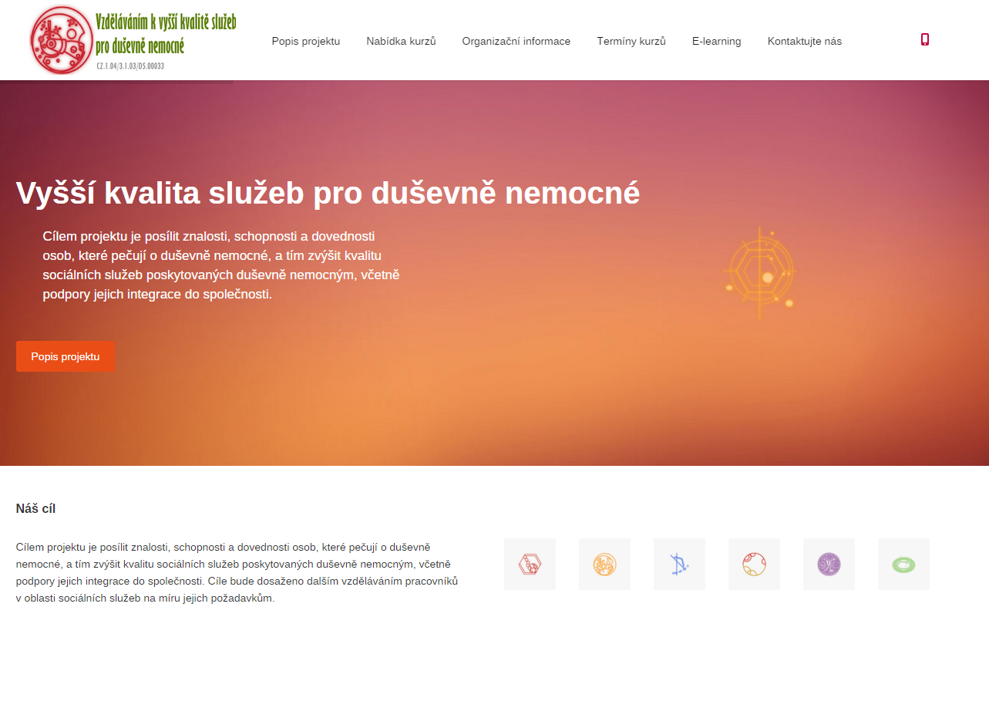 | nazov | Vzdělávání k vyšší kvalitě služeb pro duševně nemocné
 | typ | Webova prezentacia
 | url | http://www.vzdelavani-v-socialnich-sluzbach.cz
 | popis | Cílem projektu je posílit znalosti, schopnosti a dovednosti osob, které pečují o duševně nemocné, a tím zvýšit kvalitu sociálních služeb poskytovaných duševně nemocným, včetně podpory jejich integrace do společnosti.

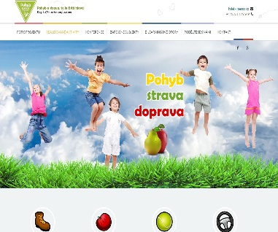 | nazov | Pohyb a strava, to je čistá hlava
 | typ | Webova prezentacia
 | url | http://www.pohybastrava.eu
 | popis | Nové metódy a formy výuky na ZŠ/SŠ, které povedou žáky k zdravému životnímu stylu a zvládání každodenních dopravních situací.

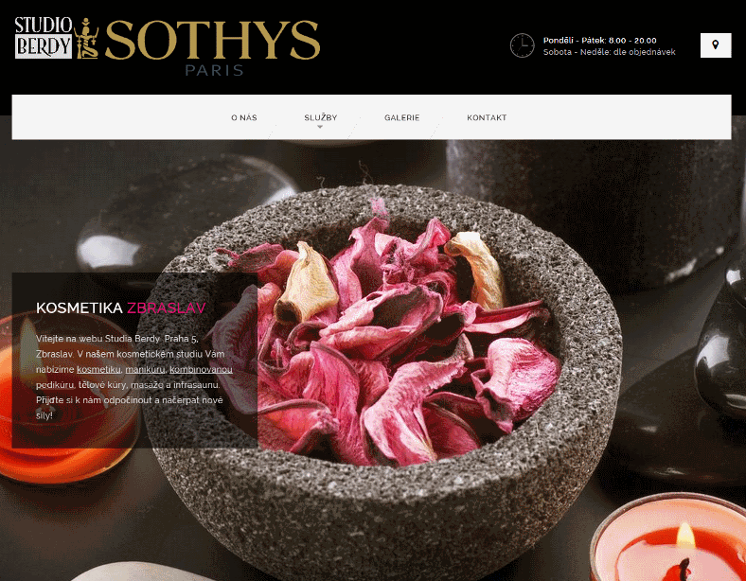 | nazov | Studio Berdy
 | typ | Webova prezentacia
 | url | http://www.studioberdy.cz/
 | popis | Studio Berdy. Praha 5, Zbraslav. V našem kosmetickém studiu Vám nabízíme kosmetiku, manikúru, kombinovanou pedikúru, tělové kúry, masáže a infrasaunu. Přijďte si k nám odpočinout a načerpat nové síly!

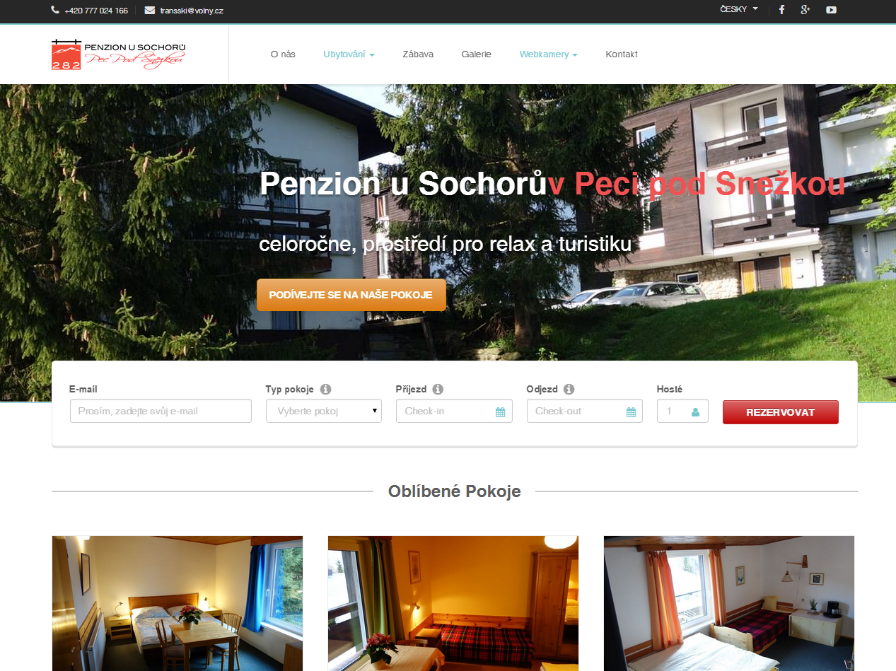 | nazov | Penzion u Sochorů
 | typ | Webova prezentacia
 | url | http://www.penzionusochoru.cz
 | popis | Stránky pro Penzion u Sochorů, Pec pod Snežkou

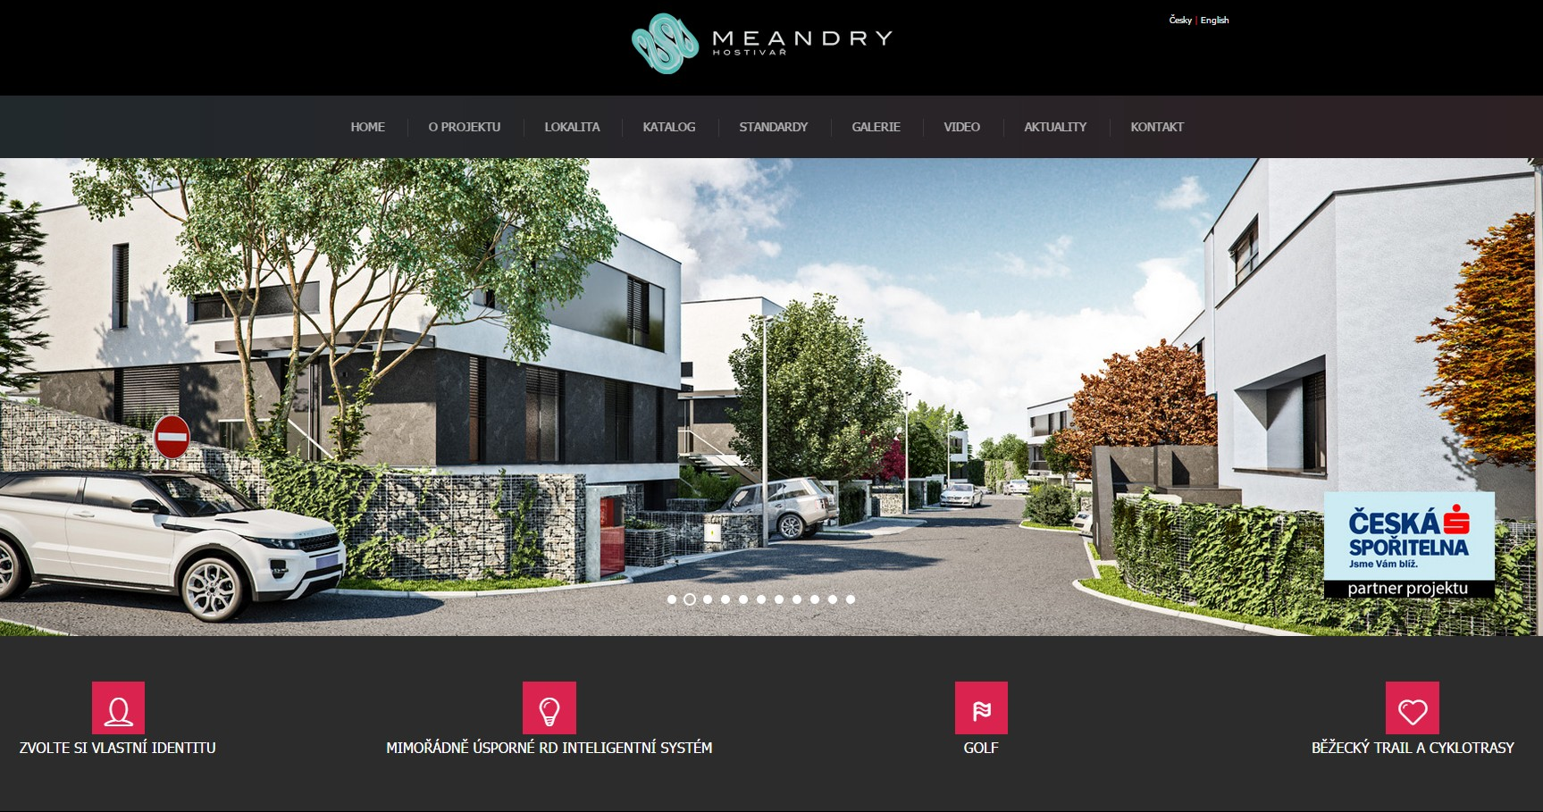 | nazov | Meandry Hostivař
 | typ | Webova prezentacia
 | url | http://www.meandry-hostivar.cz
 | popis | Rezidenční projekt s výbornou dostupností do centra Prahy

